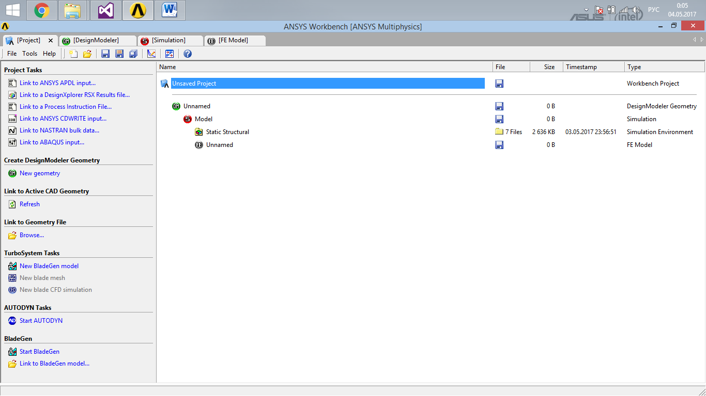

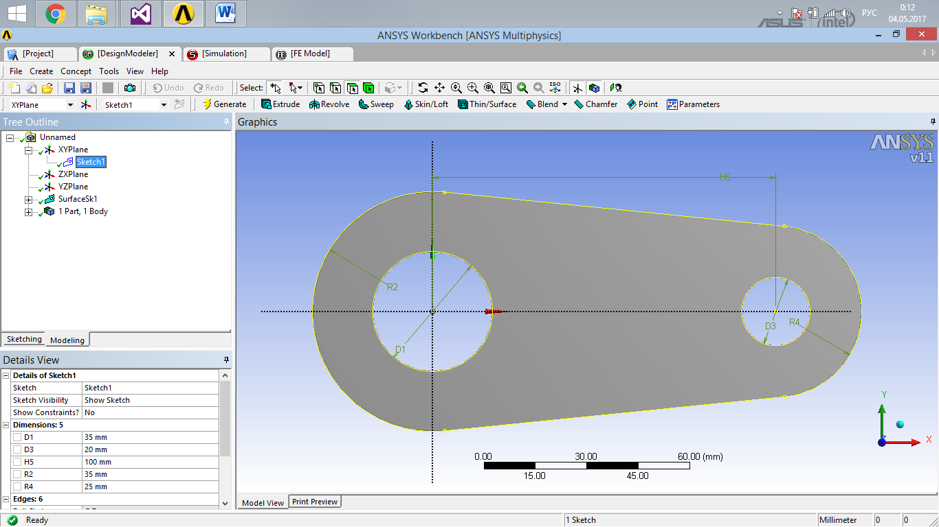

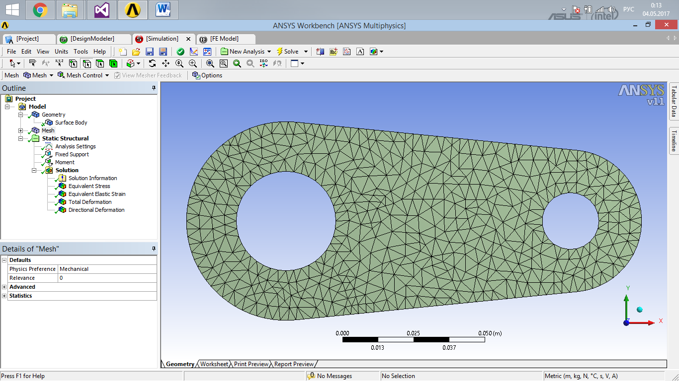

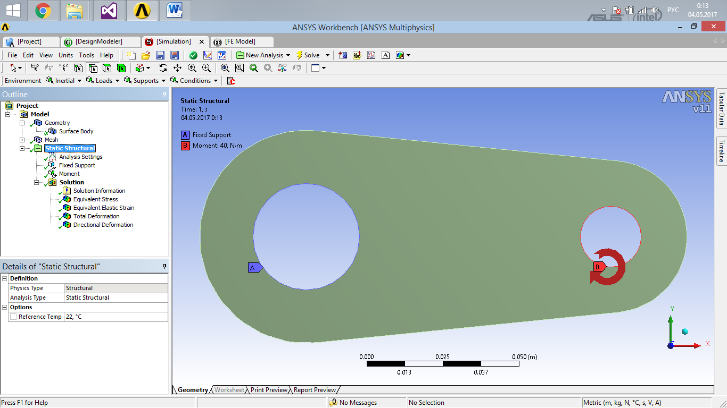

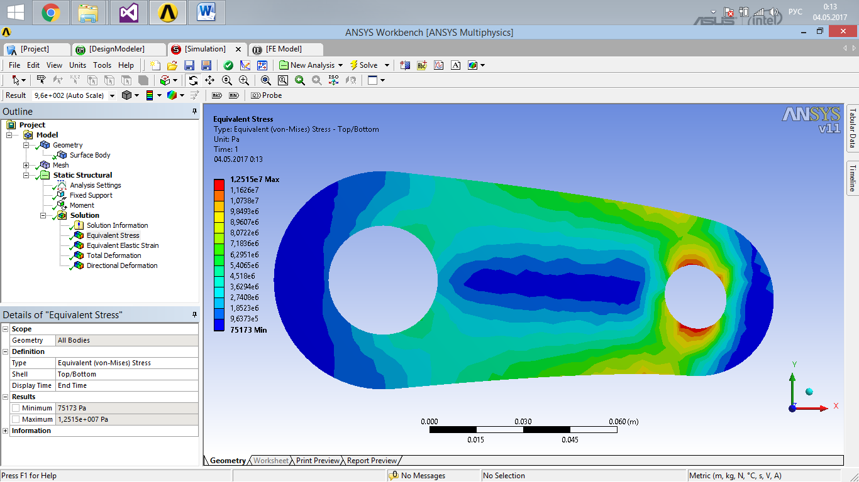

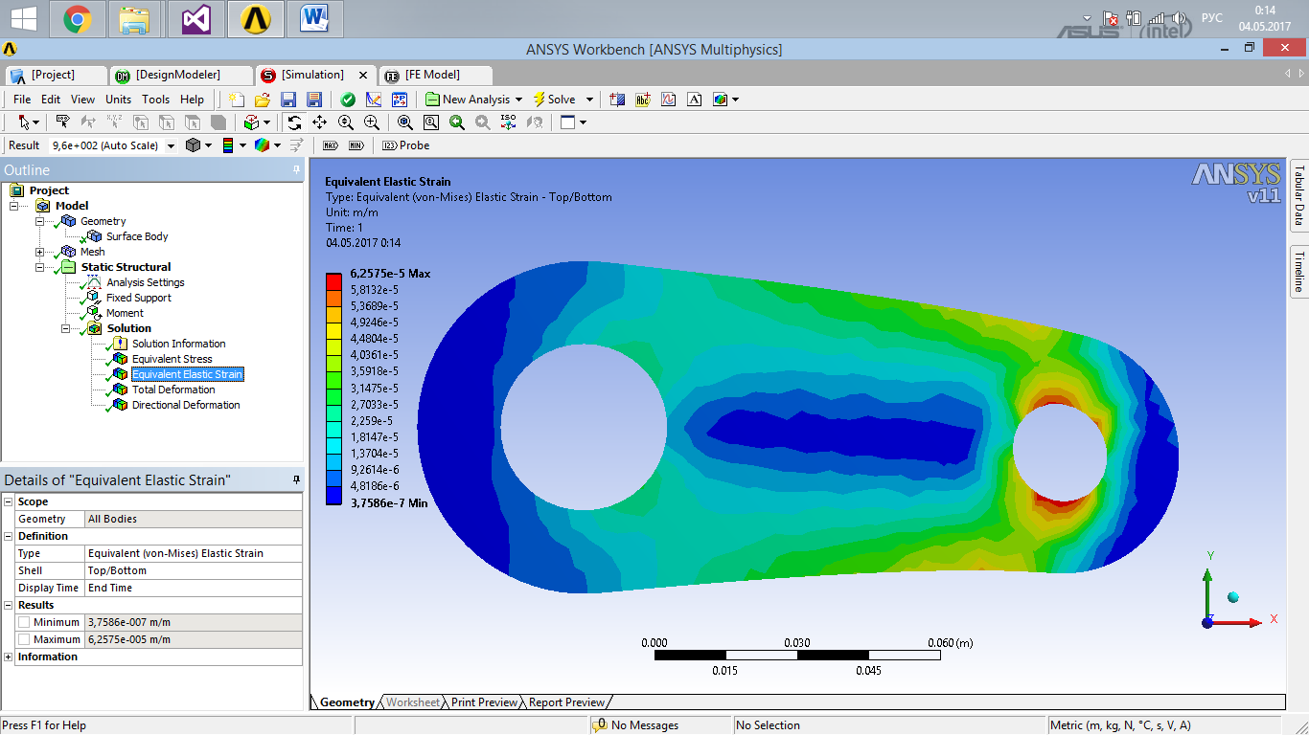

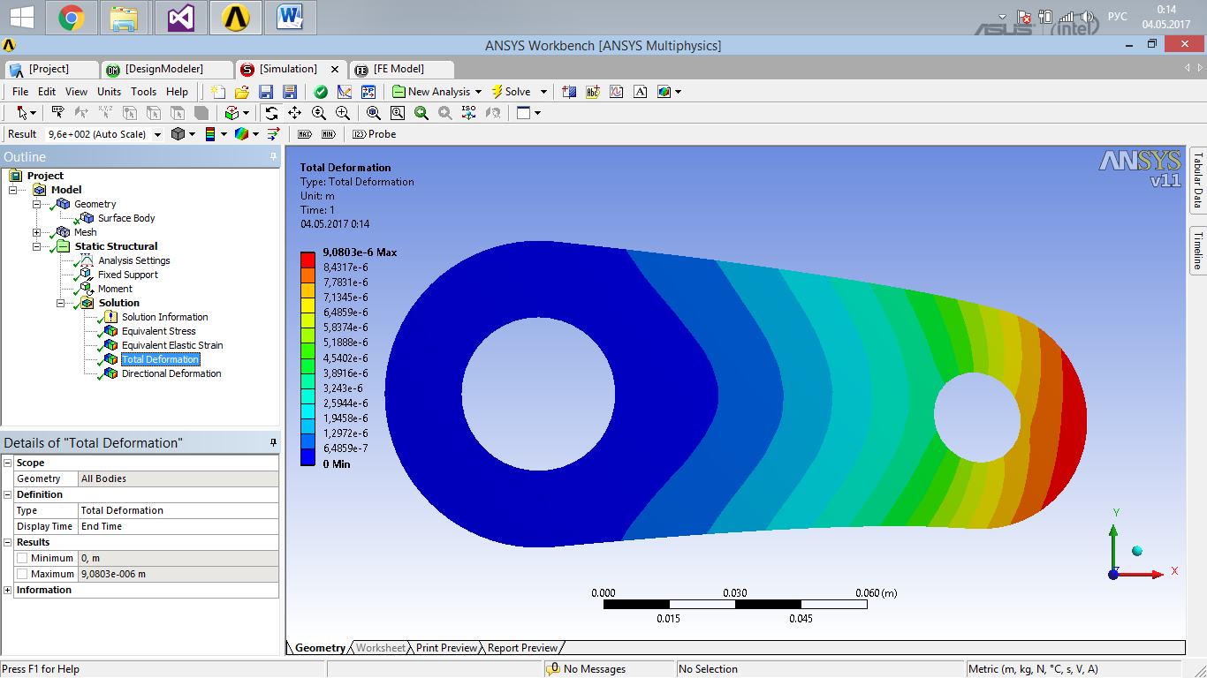

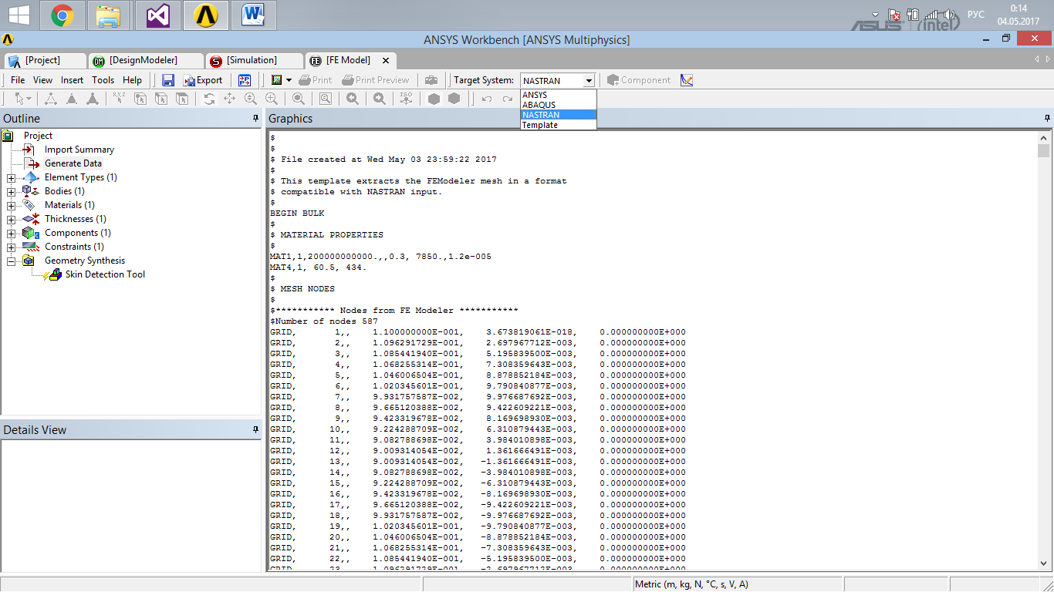

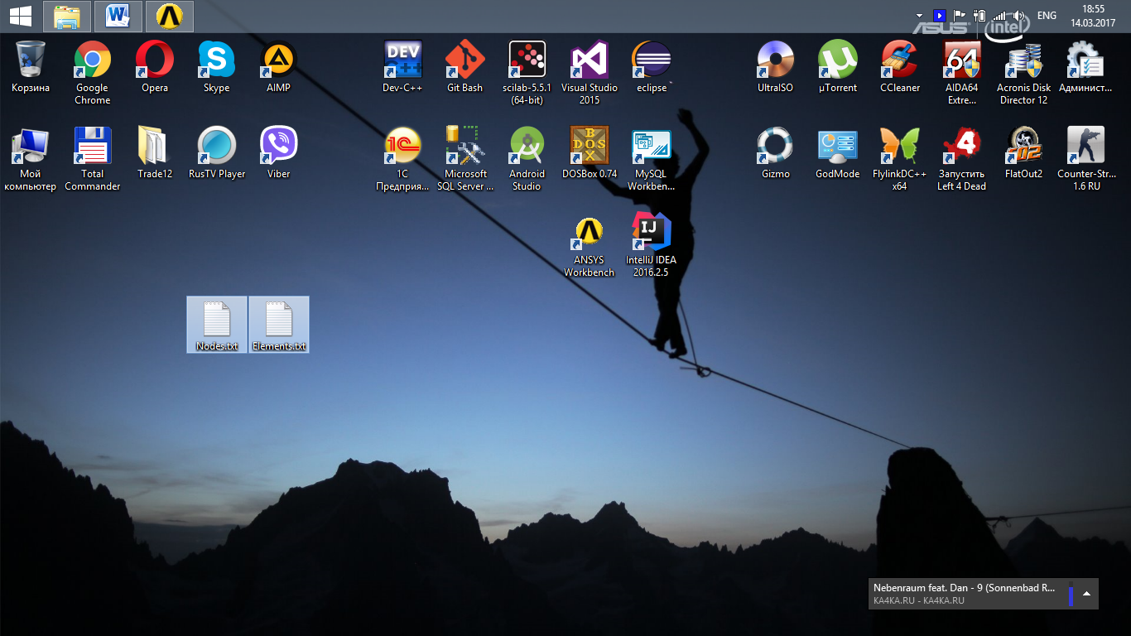

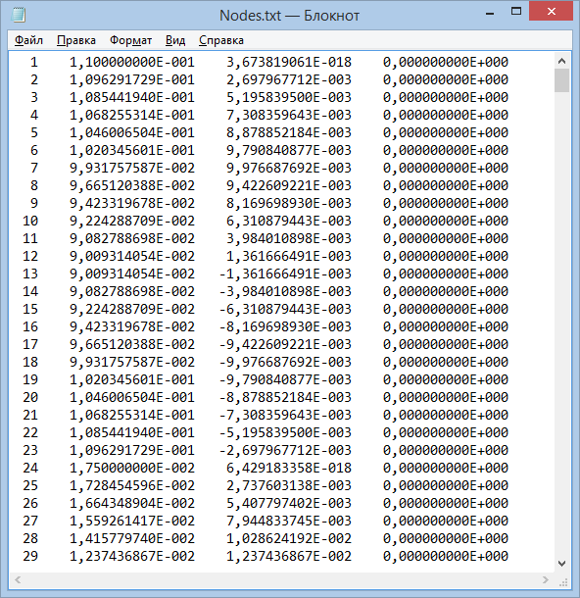

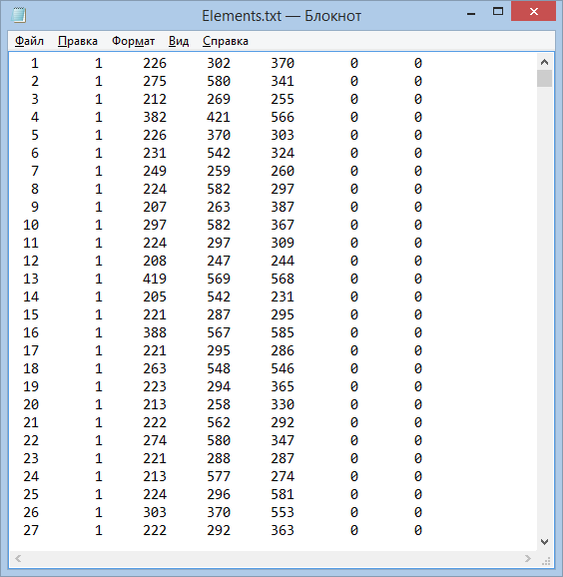

Сравнительный анализ разработанного ПО и ANSYS

Исходные данные: толщина – 10 мм; сила – 40 Н.(100%)

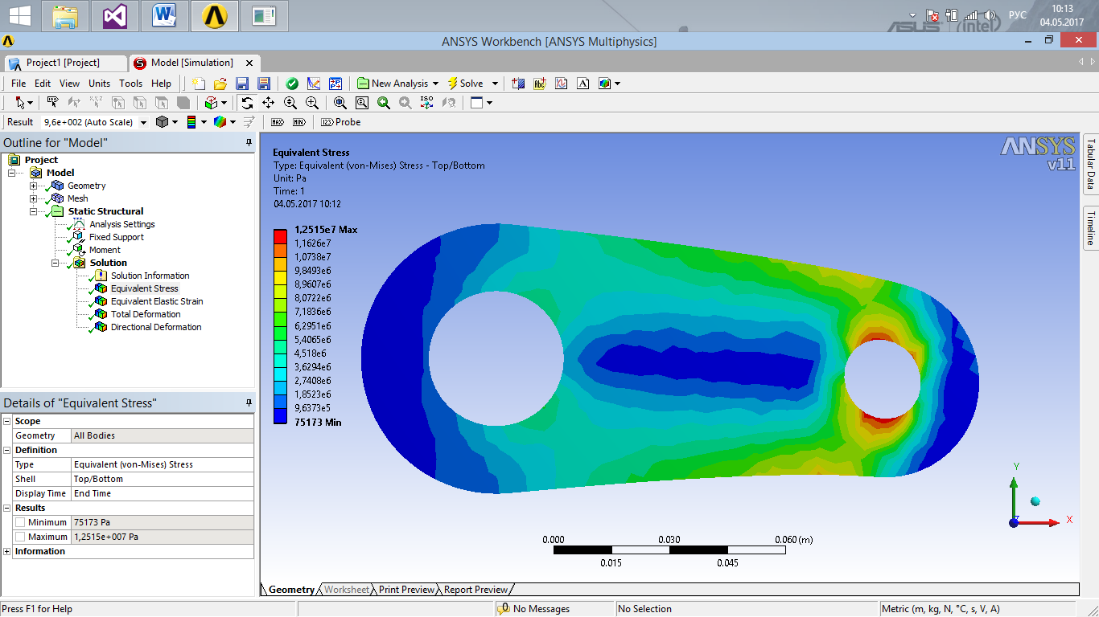

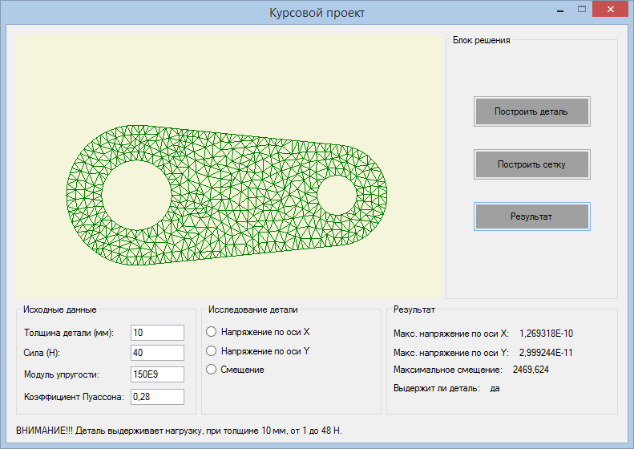

Результат: деталь выдерживает нагрузку при заданных исходных данных. Погрешность расчетов 1%.

Исходные данные: толщина – 10 мм; сила – 48 Н.(50%/50%)

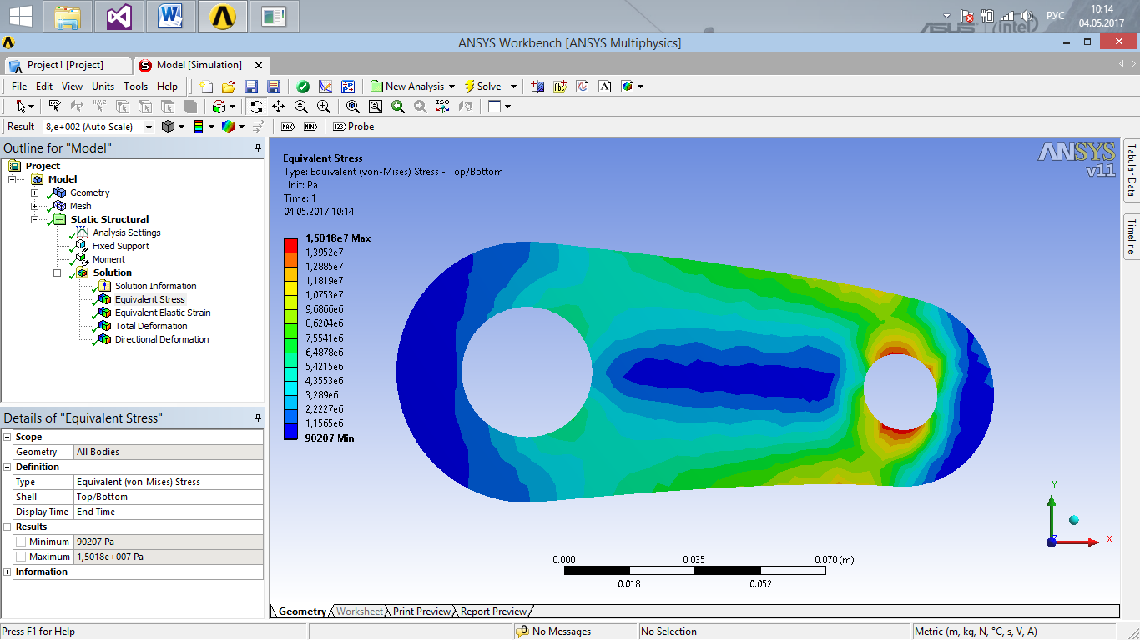

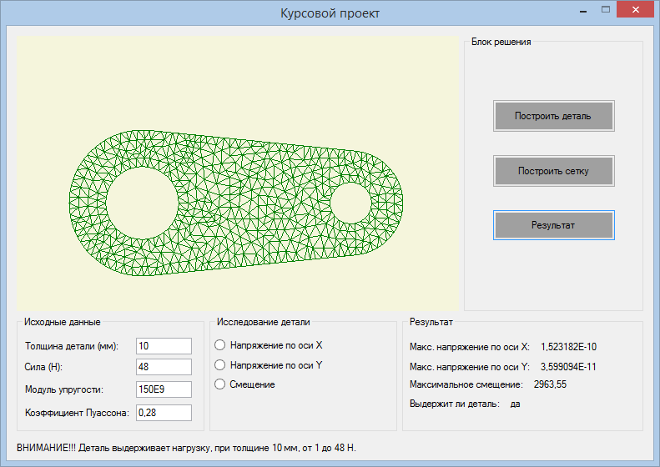

Результат: деталь не выдерживает нагрузку при заданных исходных данных. Погрешность расчетов 2%.

Исходные данные: толщина – 10 мм; сила – 50 Н.(0%)

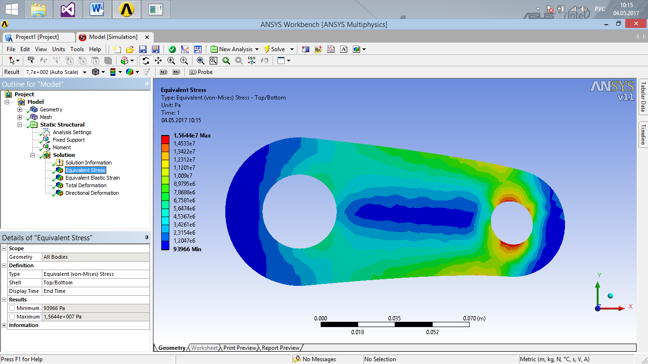

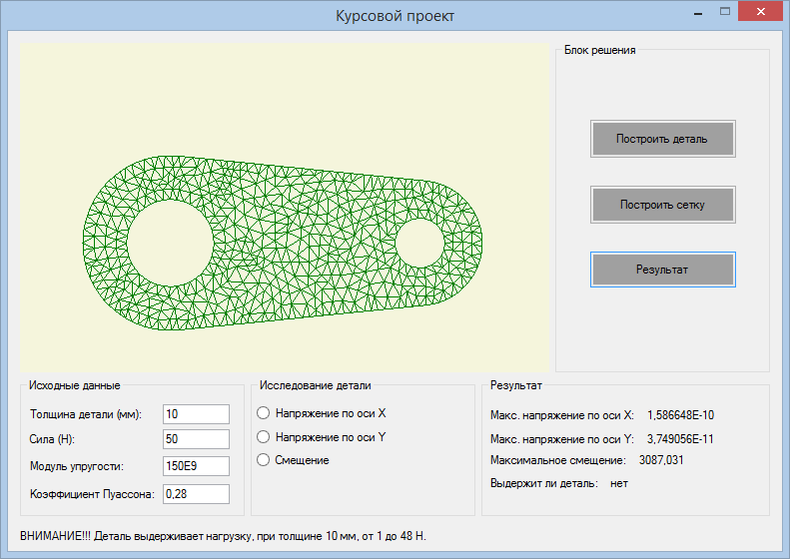

Результат: деталь не выдерживает нагрузку при заданных исходных данных. Погрешность расчетов 2%.

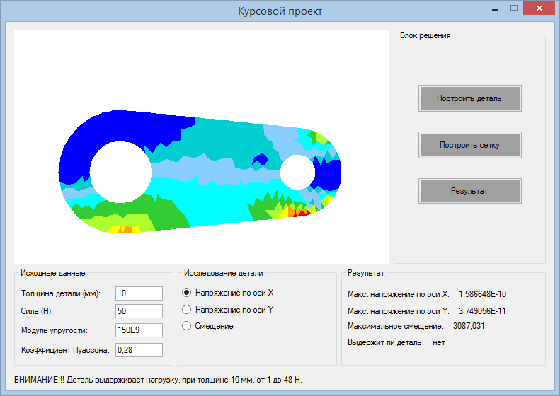

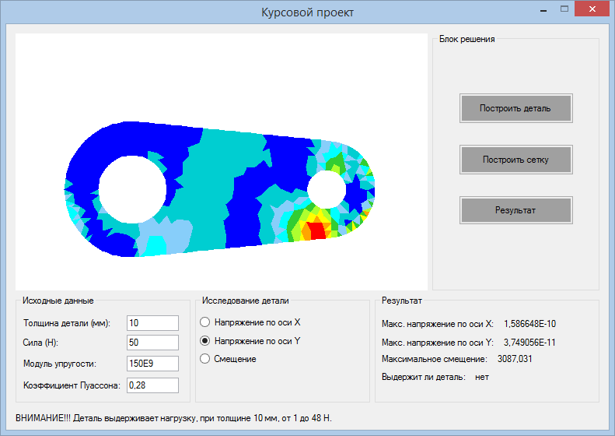

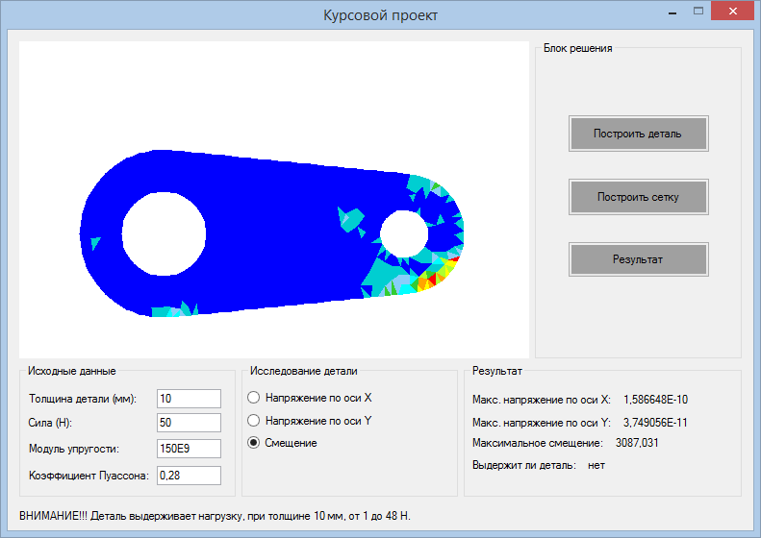

Классы в программе:

File – считывание данных из файлов

Node – обработка узлов

Matrix – работа с матрицами (решение СЛАУ методом Гаусса прямой) – результаты передает в класс Element

Element – вычисление матрицы жесткости (расчет деформации)